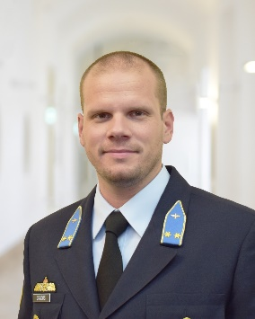
Gajdos Máté Ádám százados
Cím: HU-5000 Szolnok Kilián út 1.
Email: gajdos.mate@uni-nke.hu
Telefon: +36 1 432 9000 / 7972
Születési hely, idő: Szeged, 1987.06.25.

MUNKAHELYEK ÉS BEOSZTÁSOK
2020- |  | Tanársegéd  NKE Hadtudományi és Honvédtisztképző Kar, Repülésirányító és Repülő-hajózó Tanszék
2013-2020 |  | Gyakorlati oktató  NKE Hadtudományi és Honvédtisztképző Kar, Repülésirányító és Repülő-hajózó Tanszék
2011-2013 |  | Részlegparancsnok  MH Légi Vezetési és Irányítási Központ, Légi Irányító Központ, Hadműveleti váltás, Légvédelmi irányító részleg (NATO Command Force)
2010-2011 |  | Légvédelmi irányító  MH 54. Veszprém Légtérellenörző Ezred, Légi Irányító Központ, Hadműveleti váltás (NATO Command Force)
TANULMÁNYOK
2015-2017 |  | Okleveles nemzetközi kapcsolatok elemző  Milton Friedmann Egyetem
2006-2010 |  | Katonai vezető  Zrínyi Miklós Nemzetvédelmi Egyetem, Kossuth Lajos Hadtudományi Kar
TANFOLYAMOK
2021 |  | Harcászati törzstiszti tanfolyam
2019 |  | Katonai pilóta nélküli légijármű rendszerüzemeltetés (M-UAS)
2018 |  | EUROCONTROL IANS Practical Safety Assesment (SAF-SA2), (Luxembourg)
2018 |  | NATO COPD törzstiszti tanfolyam III-IV. modul (Varsó, Lengyelország)
2017 |  | NATO COPD törzstiszti tanfolyam I-II. modul (Liptószentmiklós, Szlovákia)
2017 |  | Távérzékelési és képalkotási tanfolyam pilóta nélküli eszközzel (Barcelona, Spanyolország
2017 |  | Merevszárnyú pilóta nélküli rendszerek tanfolyam (Barcelona, Spanyolország)
2016 |  | EUROCONTROL IANS Introduction to Safety Assesment (SAF-SA1), (Luxembourg)
2012 |  | Link 16 tanfolyam
2011 |  | Légi vezetési és irányítási infokommunikációs rendszerek tanfolyam (ICC, CRONOS, JCHAT, MASE, ASOC, MILAN, RAFT, AFTN)
2010 |  | NATO Intercept Controller Basic Course
RENDFOKOZATI ELŐMENETEL
2021  2016 | Százados  Főhadnagy
2010 | Hadnagy
KITÜNTETÉSEK
2020 | Szolgálati Érdemjel 10 év után
IDEGENNYELV-ISMERET
Angol | Felsőfok STANAG 3.3.3.3.

